严选商城系统

数据库详细设计说明书

编写者：李亮凯
编写日期：2018年8月26日
目录
第一章 数据库关系说明 3
第一节 物理数据模型PDM 3
第二章 数据库字典 4

第一章 数据库关系说明

第一节 物理数据模型PDM
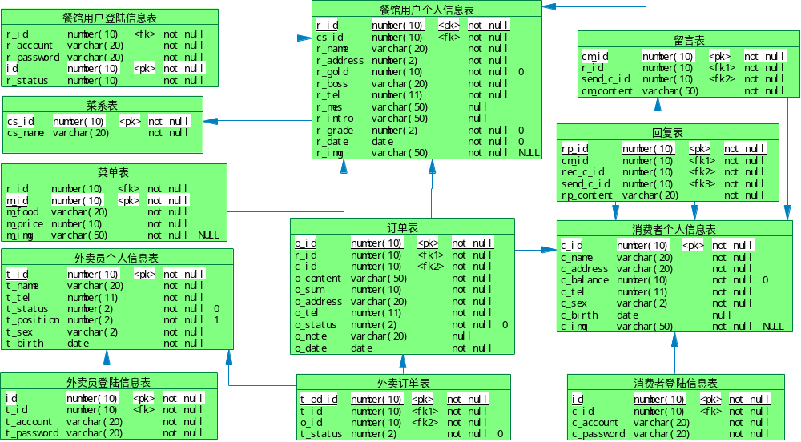

第二章 数据库字典
一、商品相关类
1、商品表表：goodInfo
字段名称 | 字段类型 | 字段意义 | 是否非空 | 是否键值 | 默认值 | 备注
goodId | int | 商品编号 | 是 | 主键 |  | 自增长
goodName | Varchar(255) | 商品名 | 是
goodTypeId | int | 商品种类 | 是 | 外键
goodDesc | varchar(255) | 商品描述 | 否
goodPrice | int | 商品价格 | 是
goodSpec | varchar(30) | 商品规格 | 否 |  |  | jison字符串，如：color:red
goodRate | varchar(10) | 商品好评率 | 否 |  | 0.0%
goodStock | int | 商品库存 | 是
goodSales | int | 商品销量 | 否 |  | 0 | 下单之后增加1
goodTag | varchar(25) | 商品标签 | 否 |  |  | 如：爆品、新品等
goodPic |  | 商品图片 | 否
goodDetail |  | 详情文字描述 | 否 |  |  | jison字符串
goodDetailPic |  | 详情图片描述 | 否 |  |  | jison字符串

2、商品类型表：GoodTypeInfo
字段名称 | 字段类型 | 字段意义 | 是否非空 | 是否键值 | 默认值 | 备注
goodTypeId | int | 商品类型ID，  商品信息表的外键 | 是 | 主键 | 无 | 自增长
typeName | varchar(25) | 类型名 | 是 |  | 无
typeBelong | int | 类型所属，也是一直商品类型，但是一种大范围的商品类型，其下有多种商品类型 | 否 |  | 无 | 如生活电器、数码等类型属于电器

3、热卖商品表：hotGoodInfo
字段名称 | 字段类型 | 字段意义 | 是否非空 | 是否键值 | 默认值 | 备注
hotGoodId | int | 热门商品ID | 是 | 主键 | 无
goodId | int | 商品编号 | 是 | 外键 | 无
goodType | int | 种类 | 是 | 否 | 无 | 1代表热卖、2代表新品

二、用户相关类
1、用户基本信息表：userInfo
字段名称 | 字段类型 | 字段意义 | 是否非空 | 是否键值 | 默认值 | 备注
userId | int(20) | 用户ID | 是 | 主键
userMail | Varchar(40) | 用户邮箱 | 是
userPwd | varchar(20) | 用户密码 | 是
userAvatar | varchar(255) | 用户头像 |  |  | 默认图片地址 | 存图片地址
userName | varchar(25) | 用户昵称
userSex | int | 性别 |  |  |  | 1代表男，0代表女
userMobile | int(7) | 手机号
userBirthday | date | 出生日期
userAddress | int | 默认收货地地址ID

2、收获地址表： address
字段名称 | 字段类型 | 字段意义 | 是否非空 | 是否键值 | 默认值 | 备注
addrId | int | 收货地址id | 是 | 主键 |  | 自增
userId | int(20) | 用户id | 是 | 外键
province | varchar(40) | 省 | 是
city | varchar(40) | 市 | 是
area | varchar(40) | 区 | 是
addrDetail | varchar(100) | 详细地址 | 是
receiver | varchar(25) | 收货人 | 是
mobile | int(11) | 手机号码 | 是

3、收藏商品表：collected
字段名称 | 字段类型 | 字段意义 | 是否非空 | 是否键值 | 默认值 | 备注
cId | int | 收藏ID | 是 | 主键 |  | 自增
userId | int | 用户Id | 是 | 外键
goodId | int | 商品ID | 是 | 外键

4、足迹表：footprint
字段名称 | 字段类型 | 字段意义 | 是否非空 | 是否键值 | 默认值 | 备注
fpId | int | 足迹ID | 是 | 主键 |  | 自增
userId | int | 用户Id | 是 | 外键
goodId | int | 商品ID | 是 | 外键
fpDate | date | 足迹时间 | 是

三、交互类
1、用户评论表：comment
字段名称 | 字段类型 | 字段意义 | 是否非空 | 是否键值 | 默认值 | 备注
comId | int | 评论Id | 是 | 主键 |  | 自增
userId | int | 用户Id | 是 | 外键
goodId | int | 商品Id | 是 | 外键
comStar | int | 评分星级 |  |  |  | 取值[1, 5]
content | varchar(500) | 评论内容
comPic | varchar | 图片
comDate | date | 评论时间
ComReply | varchar(500) | 回复内容

四、订单处理类
1、订单详情表：order
字段名称 | 字段类型 | 字段意义 | 是否非空 | 是否键值 | 默认值 | 备注
orderId | int | 订单ID | 是 | 主键 |  | 自增长
userId | int | 用户Id | 是 | 外键
goodId | int | 商品Id | 是 | 外键
addrId | int | 收货地址Id | 是 | 外键
orderDate | date | 下单时间
orderGoodNum | int | 购买商品件数
orderStatus | int | 订单状态 |  |  |  | 共5种状态：  1：待付款  2：以取消（如果没付款）  3：待发货（付款成功后）  4：已发货  5：待评价
orderPay | int | 总价

